МИНОБРНАУКИ РОССИИ
Санкт-Петербургский государственный
электротехнический университет
«ЛЭТИ» им. В.И. Ульянова (Ленина)
Кафедра Вычислительной техники
отчёт
ЛАБОРАТОРНАЯ РАБОТА № 2
по дисциплине «Операционные Системы»
Тема: Управление памятью

Студент группы 4312 |  | Серов И.С.
Преподаватель |  | Тимофеев А.В.

Санкт-Петербург
2026

ЦЕЛЬ РАБОТЫ
Исследовать механизмы управления виртуальной памятью Win32 и обмен данными между процессами через проецируемый файл. Реализовать приложения на C++17, проверить выделение и защиту памяти, а также корректность обмена между клиентом и сервером.

ЗАДАНИЯ НА ЛАБОРАТОРНУЮ РАБОТУ
Задание 2.1: создать консольное меню для получения информации о системе и памяти, исследования региона по адресу, раздельного и совместного резервирования и фиксации страниц, записи данных, изменения защиты и освобождения памяти.
Задание 2.2: создать Linux-сервер и клиент с меню. Сервер создаёт файл, отображает его, записывает сообщение и ждёт подтверждения чтения. Клиент открывает файл, отображает его, ждёт готовности, читает и выводит данные. При завершении отображения отменяются, сервер удаляет файл.

СРЕДА ИСПЫТАНИЙ
Задание 2.1 выполнено в Windows x64 с MinGW g++. Задание 2.2 выполнено в Ubuntu 24.04 под WSL2 с g++. Использован стандарт C++17. Иллюстрации ниже воспроизводят сохранённые протоколы программ; они не являются снимками экрана.

ЗАДАНИЕ 2.1
Создано консольное приложение с отдельными пунктами для GetSystemInfo, GlobalMemoryStatus, VirtualQuery, резервирования, фиксации страниц, совместного резервирования и фиксации, снятия фиксации, освобождения, записи байта и VirtualProtect. Для автоматического размещения передаётся nullptr; для заданного адреса вводится число. Последний адрес выделения выводится пользователю.
Резервирование MEM_RESERVE занимает диапазон виртуальных адресов, но не делает его доступным для записи. MEM_COMMIT обеспечивает обязательство системы предоставить хранилище страниц; это не означает, что все страницы немедленно находятся в физической RAM. Снятие фиксации MEM_DECOMMIT возвращает страницы в RESERVED; MEM_RELEASE освобождает весь исходный регион. Резервирование округляется по гранулярности выделения, фиксация — по размеру страницы.
GlobalMemoryStatus используется согласно методичке, но имеет исторические ограничения типов; для современных прикладных программ предпочтительнее GlobalMemoryStatusEx. VirtualQuery показывает регион с одинаковыми свойствами, а не содержимое памяти.
Рисунок 1 — Параметры системы и статус памяти, выдержка из протокола

Проверки 19.10.2026
Компилятор MinGW g++, Windows x64. Полный протокол windows-tests.txt. Заданный адрес 0x20000000000, резервирование 8192 байта, фиксация первых 4096 байт.
Операция | Фактический результат
Резервирование и VirtualQuery | MEM_RESERVE, State=8192
Фиксация и запись байта 65 | Byte written
VirtualProtect READONLY | Проверенная защита 2
Попытка записи после READONLY | Ошибка Win32, процесс продолжил работу
MEM_DECOMMIT и запрос | MEM_RESERVE
MEM_RELEASE и запрос | MEM_FREE, State=65536
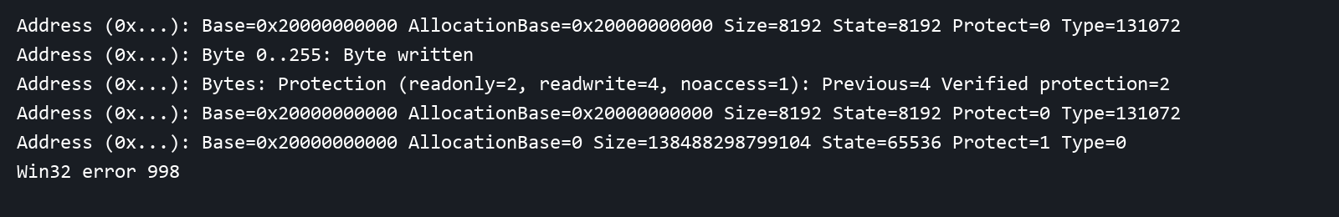
Рисунок 2 — Проверка состояний памяти и защиты, выдержка из протокола
Запись сделана через WriteProcessMemory текущего процесса: защищённый/неверный адрес приводит к контролируемой ошибке API вместо необработанного access violation. Изменение защиты проверено VirtualQuery.

ЗАДАНИЕ 2.2
Созданы два отдельных исполняемых файла из shared.cpp: server с макросом SERVER и client без него. Сервер создаёт файл O_EXCL, увеличивает до 4096 байт через ftruncate и отображает через mmap MAP_SHARED с PROT_READ|PROT_WRITE. Клиент открывает существующий файл только для чтения и отображает с PROT_READ. Существующий файл не перезаписывается. Все ветви завершают работу через munmap, close и sem_close; сервер также вызывает unlink и sem_unlink.
Сервер копирует строку с завершающим нулём в общую память, подаёт ready и ожидает read. Клиент ожидает ready, считывает строку ограниченной длины, выводит её и подаёт read. После подтверждения можно завершить оба приложения через меню; сервер удаляет файл. Данные не передаются через семафоры: они служат только для синхронизации. select обычного файла не позволяет определить появление нового сообщения, поэтому его использование здесь заменено семафорами.
Предусмотрены три пункта в каждом меню: отображение, запись/чтение, завершение. Операция до отображения отклоняется. Приложения предназначены для одного писателя и одного читателя, аварийное восстановление и тайм-аут ожидания не реализованы.

Проверки
Ubuntu 24.04, WSL2, g++ C++17. test_exchange.py запускает реальные отдельные процессы и проверяет подтверждение серверу, точное содержимое строки и отсутствие файла после завершения. Проверены Hello, shared memory!, кириллица «Серов И.С. группа 4312» и пустая строка. Полный протокол linux-tests.txt.
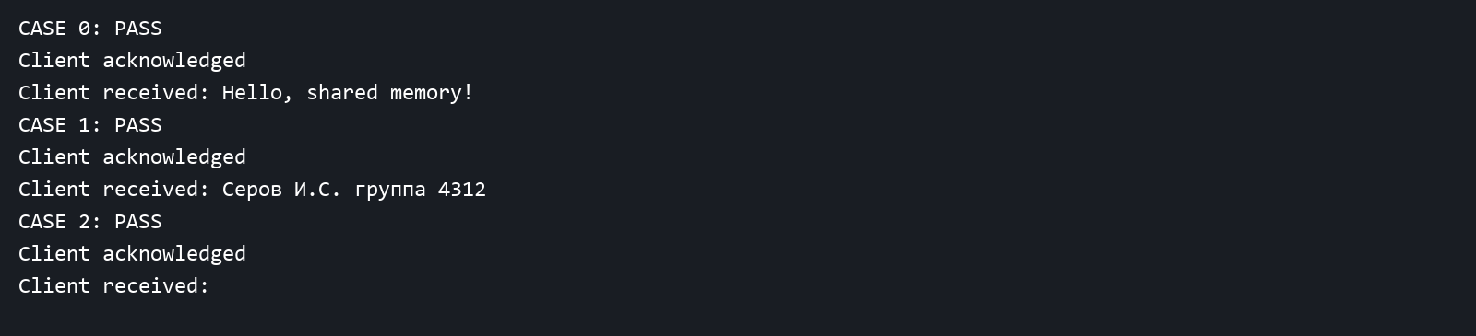
Рисунок 3 — Три успешных обмена между процессами, выдержка из протокола

ВЫВОДЫ
Виртуальное адресное пространство отделяет резервирование диапазона от фиксации страниц. Состояние и права региона можно наблюдать VirtualQuery; READONLY действительно предотвращает запись. Освобождение региона отличается от снятия фиксации.
Отображение MAP_SHARED позволяет процессам обращаться к одним файловым данным, но само по себе не создаёт протокол готовности. Для корректного обмена необходимо явно согласовать доступность сообщения и окончание чтения. Два семафора обеспечивают такой порядок, а удаление файла после завершения сервера предотвращает накопление временных данных при штатной работе.

ПРИЛОЖЕНИЕ
memory_win.cpp — управление памятью Windows. shared.cpp — сервер и клиент Linux. test_exchange.py — автоматическая проверка обмена. windows-tests.txt, windows-tests-additional.txt и linux-tests.txt — первичные протоколы запусков. Команды сборки и порядок работы приведены в README.md.

